
UNIVERSIDAD DE LOS ANDES
FACULTAD DE INGENIERÍA Y TECNOLOGÍA
CARRERA DE INGENIERÍA DE SISTEMAS
PROYECTO:
ASISTENTE WEB MÓVIL DE TUTORÍA ACADÉMICA ESCOLAR
("EDUASISTENTE")

Materia: Ingeniería de Software
Docente / Tutor: Ing. Cortes Montes Alejandro Marco
Integrantes:
- Apaza Chavez Alejandro Nyls
- Poma Jurado Cruz Cohen
Fecha de Presentación: 23 de septiembre de 2026
Sede: La Paz - Bolivia

1. INTRODUCCIÓN
En la educacion secundaria, Matematicas, Fisica, Quimica y Lenguaje concentran el mayor rezago escolar, pues su complejidad exige un acompañamiento individualizado que el aula masiva no siempre puede brindar, y las dudas no atendidas generan desmotivacion. Esta realidad se agrava en hogares que solo disponen de telefonos celulares, sin computadora, y donde los padres como la clienta, Sra. Yola Chavez Espinoza desconocen los contenidos de secundaria y no pueden costear profesores particulares. Aunque sus hijos estudian por iniciativa propia unas dos horas diarias, al enfrentar una duda se bloquean y abandonan la sesion por falta de ayuda inmediata en el hogar.
Frente a ello se propone “EduAsistente”, un asistente web movil bajo el paradigma Mobile-First que explica cada duda en cuatro pasos (concepto en lenguaje sencillo, formulas y reglas, desarrollo guiado y conclusion), genera ejercicios de practica similares y evalua las respuestas senalando el error exacto. El presente informe documenta el ciclo completo de ingenieria: planteamiento del problema, objetivos, metodologia, requerimientos segun IEEE 830, modelado UML (casos de uso, secuencia, comunicacion y base de datos en Cloudflare D1) y validacion con prototipos de alta fidelidad.

2. PLANTEAMIENTO DEL PROBLEMA
2.1 Identificación del Problema
La problemática central identificada se define formalmente como: La dificultad de comprensión académica y la ausencia de un andamiaje pedagógico oportuno en materias de ciencias exactas (Matemáticas, Física, Química) y Lenguaje en estudiantes de educación secundaria, bajo un contexto restrictivo caracterizado por el acceso tecnológico exclusivo a teléfonos celulares en el hogar y la imposibilidad de recibir apoyo técnico o pedagógico por parte de los padres de familia.
Causas del problema: El análisis sistemático del entorno revela cuatro causas directas interconectadas:
- 1. Barrera pedagógica en el aula: La metodología y el ritmo homogéneo de impartición docente en el colegio no contemplan los tiempos diferenciales de maduración conceptual que demanda cada estudiante.
- 2. Ausencia de tutoría calificada en el hogar: La madre de familia desconoce los contenidos del nivel secundario y carece de formación tecnológica; asimismo, el presupuesto familiar no permite costear profesores particulares.
- 3. Brecha de equipamiento tecnológico: El núcleo familiar no dispone de computadoras portátiles ni de escritorio, contando únicamente con teléfonos celulares inteligentes compartidos o de gama media.
- 4. Carencia de un método de estudio consolidado: Los estudiantes leen proactivamente, pero al tropezar con dudas se detienen sin tomar acción correctiva por falta de retroalimentación inmediata.
Como efectos directos de estas causas se constatan el rezago progresivo en el rendimiento escolar desde el inicio de la secundaria, la pérdida de motivación y el bloqueo durante las sesiones de estudio en casa, y un estado constante de frustración y preocupación familiar por la falta de un aprendizaje genuino.
2.2 Representación Gráfica del Problema
Para visualizar de forma sistemática la jerarquía de causas, el problema central y las consecuencias generadas, se elaboró el siguiente Árbol de Problemas:
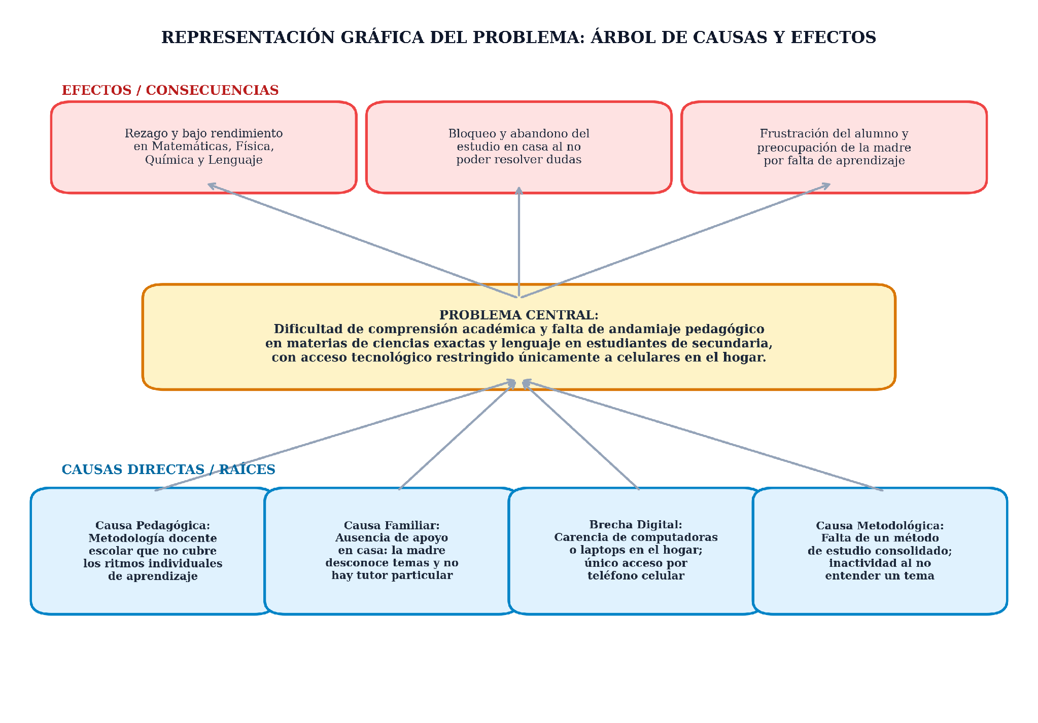
Figura 1: Representación gráfica del problema mediante Árbol de Causas y Efectos.
Descripción: La figura ilustra el encadenamiento causal del problema diagnosticado en el hogar. En la base se ubican las raíces estructurales: brecha de dispositivos móviles, ritmo pedagógico escolar rígido, carencia de apoyo académico en casa y hábitos de estudio sin afianzar. Estas causas convergen en el problema central de incomprensión y bloqueo educativo, detonando efectos negativos como rezago académico, frustración personal y abandono de las sesiones de estudio.
2.3 Pregunta de Investigación
Pregunta principal: Con base en el diagnóstico y la representación gráfica del problema, se formula la siguiente interrogante directriz:
¿De qué manera el diseño y desarrollo de un asistente web móvil interactivo bajo el principio mobile-first permite superar las barreras de comprensión y aprendizaje autónomo en materias de ciencias exactas y lenguaje en estudiantes de secundaria que disponen únicamente de teléfonos celulares en el hogar?
3. OBJETIVOS
3.1 Objetivo General
Desarrollar un asistente web móvil de tutoría académica escolar accesible desde teléfonos inteligentes, que proporcione explicaciones guiadas paso a paso, ejercicios contextualizados, adaptación al estilo de aprendizaje y retroalimentación formativa de errores en las materias de Matemáticas, Física, Química y Lenguaje, con el fin de fortalecer el aprendizaje autónomo en estudiantes de secundaria.
3.2 Objetivos Específicos
- 1. Fase de Análisis: Analizar y formalizar los requerimientos funcionales y no funcionales del sistema mediante entrevistas estructuradas a los interesados directos, aplicando el estándar IEEE 830 y la técnica de priorización MoSCoW para delimitar el alcance del Producto Mínimo Viable (MVP) bajo un entorno móvil estricto.
- 2. Fase de Diseño: Diseñar la arquitectura integral del software empleando modelado visual UML (casos de uso, secuencia, comunicación), historias de usuario bajo Connextra y el esquema relacional de base de datos normalizado (8 tablas) en Cloudflare D1.
- 3. Fase de Implementación: Implementar los módulos funcionales de la aplicación interactiva integrando el microframework Flask, el servidor WSGI Gunicorn, el SDK de Google Gemini con directivas de andamiaje socrático en 4 pasos, la adaptación de analogías según el estilo de aprendizaje ('aprender por asociación'), el soporte visual con Cloudflare Workers AI y el renderizado tipográfico KaTeX.
- 4. Fase de Pruebas: Validar la calidad, seguridad y usabilidad del sistema mediante la ejecución sistemática de pruebas de software de caja negra en cada Sprint de desarrollo, asegurando cero curva de aprendizaje y alta fidelidad en los resultados evaluativos.
4. JUSTIFICACIÓN
4.1 Justificación Técnica
Desde la perspectiva de la ingeniería de software, el proyecto se fundamenta en una arquitectura desacoplada y eficiente basada en microservicios ligeros con Python 3 y Flask, alojados en la nube mediante Render con servidor WSGI Gunicorn. Esta solución técnica elimina la necesidad de descargar aplicaciones nativas pesadas desde tiendas digitales, superando las limitaciones de almacenamiento en smartphones de gama media o baja.
Para la persistencia de datos se seleccionó Cloudflare D1 (SQLite Serverless distribuido), lo que garantiza alta disponibilidad, latencia reducida y un esquema relacional con integridad referencial completa para usuarios, perfiles de aprendizaje, materias, mensajes, ejercicios y resultados de evaluación. La inteligencia pedagógica se articula mediante el Google GenAI SDK (Google Gemini), calibrado con directivas socráticas de andamiaje cognitivo (Scaffolding) que descomponen los problemas en cuatro fases didácticas. Asimismo, se implementa Cloudflare Workers AI para la generación bajo demanda de ilustraciones educativas y esquemas conceptuales, y la biblioteca KaTeX para la renderización matemática de fórmulas LaTeX de alta fidelidad.
En materia de seguridad (RNF-05), se utiliza el módulo Werkzeug para la encriptación de contraseñas con funciones de hash criptográfico y sal, impidiendo el almacenamiento de credenciales en texto plano.
4.2 Justificación Social
En el ámbito social, la solución atiende de manera directa una brecha de equidad educativa. Permite que estudiantes de secundaria cuyos padres no cuentan con formación profesional o técnica accedan a un tutor académico de calidad en su propio hogar, nivelando sus oportunidades de aprendizaje frente a sectores con mayores recursos. Al transformar el teléfono celular —frecuentemente catalogado únicamente como elemento distractor o de ocio— en un instrumento de superación académica, se promueve la autoeficacia, la confianza estudiantil y se reduce la ansiedad y frustración familiar asociada a las bajas calificaciones.
4.3 Justificación Económica
Económicamente, el proyecto representa un impacto de alto beneficio y costo cero para el hogar. En la ciudad de La Paz y el mercado nacional, la tarifa promedio de un profesor particular a domicilio oscila entre 30 y 70 bolivianos por hora pedagógica. Para una rutina regular de 10 horas de apoyo semanal entre dos hermanos, el costo mensual superaría los 1.200 a 2.800 Bs., monto que sobrepasa la capacidad financiera de una familia promedio.
Adicionalmente, el sistema evita el desembolso de entre 400 y 800 dólares estadounidenses que demandaría la compra de una computadora portátil o de escritorio. Al operar mediante páginas web optimizadas en texto estructurado, el consumo de megabytes es mínimo, protegiendo la economía familiar.
5. METODOLOGÍA Y TÉCNICAS DE INVESTIGACIÓN
Enfoque y Alcance: La presente investigación es de tipo aplicada, descriptiva y tecnológica, orientada a la concepción y modelado de una solución informática para un problema real y concreto. El enfoque metodológico combinó técnicas cualitativas y cuantitativas:
- a) Técnicas de Recolección de Información: Se empleó la entrevista estructurada individual con la clienta y madre de familia, dividida en dos etapas secuenciales: Diagnóstico de la Problemática (11 reactivos) y Definición de Requerimientos del Sistema (10 reactivos).
- b) Ingeniería de Requisitos y Modelado de Software: Se utilizó el estándar internacional IEEE 830 / ISO/IEC/IEEE 29148 para la especificación formal de requerimientos funcionales y no funcionales, clasificados bajo la técnica de priorización de MoSCoW para delimitar el Producto Mínimo Viable (MVP).
- c) Modelado Visual UML y Métodos Ágiles: Se aplicaron diagramas de casos de uso con especificación detallada paso a paso, diagramas de interacción (secuencia y comunicación) y redacción de Historias de Usuario bajo la estructura de Connextra con criterios de aceptación verificables.
- d) Diseño Centrado en el Usuario (UCD) y Prototipado Rápido: Se empleó la plataforma v0 y desarrollo web con HTML5/CSS/Vanilla JS, garantizando el cumplimiento de directrices de ergonomía táctil móvil.
6. RECURSOS HUMANOS Y MATERIALES
6.1 Recursos Humanos
Rol en el Proyecto | Nombre y Apellidos | Responsabilidades Principales
Estudiante Investigador 1 | Apaza Chavez Alejandro Nyls | Levantamiento de requerimientos, modelado UML, backend en Python/Flask, casos de uso y diagramas de secuencia.
Estudiante Investigador 2 | Poma Jurado Cruz Cohen | Integración de Cloudflare D1, historias de usuario, prototipado interactivo en v0, documentación y frontend.
Docente Tutor | Ing. Cortes Montes Alejandro Marco | Orientación metodológica en Ingeniería de Software, supervisión técnica de arquitectura y validación de estándares.
Stakeholder / Cliente | Sra. Yola Chávez Espinoza | Provisión de información inicial, diagnóstico de necesidades del hogar y validación de facilidad de uso.
Usuarios Finales | Hijos estudiantes de secundaria | Pruebas de interacción con los ejercicios, comprensión de explicaciones y validación de interfaz móvil.

6.2 Recursos Materiales y Tecnológicos
Componente | Tecnología / Herramienta | Propósito y Aplicación en el Proyecto
Backend Web | Python 3 + Flask + Gunicorn | Servidor de aplicaciones y API REST ligera para endpoints de autenticación, materias y tutoría.
Base de Datos | Cloudflare D1 (SQLite Serverless) | Persistencia relacional distribuida en la nube para usuarios, materias, mensajes, ejercicios y perfiles.
Inteligencia Artificial | Google GenAI SDK (Google Gemini) | Generación de explicaciones pedagógicas en 4 pasos, ejercicios prácticos y contenido estructurado.
Generación Gráfica | Cloudflare Workers AI (@cf/flux-1-schnell) | Generación bajo demanda de ilustraciones educativas para complementar las explicaciones.
Seguridad | Werkzeug (werkzeug.security) | Mecanismo criptográfico de hashing con sal para contraseñas de usuarios (RNF-05).
Fórmulas Matemáticas | KaTeX 0.16.11 (CDN) | Renderizado rápido y liviano de notación matemática LaTeX en pantalla móvil.
Plataforma Despliegue | Render (Web Service) | Alojamiento en la nube con despliegue continuo conectado al repositorio GitHub.
Control de Versiones | Git + GitHub (Rocks1D1Xebec/ingsof_proyecto) | Gestión colaborativa del código fuente, issues, documentación y control de versiones.
Hardware Cliente | Smartphones Android (Gama media) | Dispositivo de destino final para pruebas de visualización y ergonomía táctil.
Hardware Desarrollo | Computadoras portátiles personales | Estaciones de trabajo de los integrantes para desarrollo, modelado y pruebas.

7. MARCO TEÓRICO
7.1 Técnicas de Levantamiento de Información
El levantamiento de requisitos es la etapa fundamental de la ingeniería de software donde se identifican, analizan y documentan las necesidades, restricciones y expectativas de los interesados (stakeholders).
- Entrevista Estructurada: Técnica cualitativa formal basada en un cuestionario predefinido y secuencial que minimiza los sesgos del entrevistador. Permite indagar en dos dimensiones complementarias: el diagnóstico de la situación actual (causas de rezago escolar y hábitos en casa) y la definición de la solución esperada (capacidades pedagógicas requeridas).
- Ficha Técnica del Proyecto: Instrumento de síntesis gerencial que delimita el alcance, destinatarios, restricciones críticas de hardware (entorno móvil exclusivo) y versión del sistema antes de iniciar la arquitectura.
7.2 Ingeniería de Requerimientos y Estándar IEEE 830
- Estándar IEEE 830 (Software Requirements Specification - SRS): Guía internacional que establece los atributos de calidad de una especificación: requerimientos correctos, no ambiguos, verificables, consistentes y trazables.
- Requerimientos Funcionales (RF): Describen las funciones, servicios y transformaciones que el sistema debe ejecutar en respuesta a entradas específicas del usuario (ej. registro, envío de dudas, generación de ejercicios).
- Requerimientos No Funcionales (RNF): Definen los atributos de calidad, restricciones y criterios de rendimiento del sistema (usabilidad táctil Mobile-First, disponibilidad del servicio 24/7 y seguridad criptográfica de contraseñas).
- Priorización MoSCoW: Técnica ágil que clasifica los requerimientos en cuatro categorías de criticidad: Must have (Obligatorio/Esencial v1.0), Should have (Importante), Could have (Deseable v2.0) y Won't have (Fuera de alcance inicial).
7.3 Metodologías Ágiles y Marco de Trabajo Scrum
- Scrum y Desarrollo Iterativo: Marco ágil fundamentado en ciclos cortos de desarrollo denominados Sprints (de 1 a 4 semanas), donde cada iteración entrega un incremento de producto potencialmente desplegable.
- Product Backlog: Lista priorizada y dinámica de todas las funcionalidades, requerimientos y mejoras deseadas para el producto, bajo la responsabilidad del equipo y del cliente.
- Sprint Backlog: Subconjunto de elementos seleccionados del Product Backlog que el equipo se compromete a diseñar, codificar y probar durante el ciclo actual.
- Historias de Usuario (Formato Connextra): Unidades de trabajo redactadas desde la perspectiva del usuario final con la sintaxis: 'Como [rol], quiero [funcionalidad], para [beneficio esperado]', acompañadas de criterios de aceptación verificables.
7.4 Modelado Visual con UML (Unified Modeling Language)
- Diagrama de Casos de Uso: Modela el comportamiento dinámico del sistema y los límites entre los actores (usuarios externos) y las funcionalidades del software.
- Diagrama de Secuencia: Modela la dimensión temporal y el orden cronológico de los mensajes intercambiados entre objetos e interfaces para cumplir un escenario.
- Diagrama de Comunicación: Modela la organización estructural y los enlaces directos entre instancias de objetos que colaboran para llevar a cabo una operación.
7.5 Arquitectura de Base de Datos y Modelo Entidad-Relación (MER)
- Modelo Entidad-Relación: Técnica de modelado conceptual que representa entidades del mundo real, atributos, identificadores primarios (Primary Keys) y vínculos de dependencia (Foreign Keys) para asegurar integridad referencial y tercera forma normal (3FN).
- Bases de Datos Serverless (Cloudflare D1 / SQLite): Motor de base de datos relacional distribuido en el borde (Edge computing), que elimina la sobrecarga de gestión de servidores dedicados y ofrece latencias de consulta ultrabajas.
7.6 Arquitectura Web, Inteligencia Artificial y Tecnologías de Soporte
- Arquitectura de Microservicios con Flask: Microframework en Python enfocado en una arquitectura desacoplada y liviana, ideal para servir APIs RESTful que despachan datos en formato JSON.
- Andamiaje Cognitivo Socrático (Scaffolding con LLMs): Enfoque pedagógico basado en Lev Vygotsky, donde la inteligencia artificial (Google Gemini) no proporciona respuestas directas a resolver tareas escolares, sino que guía al alumno en cuatro pasos lógicos: contextualización, fórmulas/reglas, desarrollo guiado y conclusión.
- Perfil de Aprendizaje por Asociación: Técnica didáctica que adapta las analogías y explicaciones de la IA a los pasatiempos e intereses cotidianos del alumno (deportes, videojuegos, música), fortaleciendo la retención a largo plazo.
- Seguridad Criptográfica (Werkzeug): Almacenamiento seguro de credenciales mediante algoritmos de derivación de claves con funciones hash y generación de sal (salt), impidiendo la exposición de contraseñas ante accesos no autorizados.
- Renderizado Tipográfico KaTeX: Biblioteca web optimizada que convierte código LaTeX matemático en fórmulas legibles de alto rendimiento sin sobrecargar la memoria del smartphone.
- Generación de Ilustraciones con Workers AI: Modelos de difusión optimizados (@cf/flux-1-schnell) que generan ilustraciones conceptuales bajo demanda para apoyar a estudiantes de aprendizaje visual.
7.7 Fundamentos de Pruebas de Software: Pruebas de Caja Negra
- Pruebas de Caja Negra (Black-Box Testing): Método de prueba que evalúa la funcionalidad del sistema sin conocer su lógica interna o código fuente. Se basa exclusivamente en los requerimientos y especificaciones.
- Partición de Equivalencia: División de los datos de entrada en clases válidas e inválidas para verificar que el sistema responda uniformemente.
- Análisis de Valores Límite: Verificación en las fronteras de los rangos de entrada (ej. cadenas vacías, longitudes máximas).
- Pruebas de Aceptación de Usuario: Verificación de que cada criterio de aceptación de la Historia de Usuario se cumpla en el dispositivo móvil real.

8. MARCO PRÁCTICO
8.1 Levantamiento de Información Inicial y Diagnóstico del Cliente
El desarrollo de EduAsistente partió de la aplicación de entrevistas estructuradas a la clienta y madre de familia (Sra. Yola Chávez Espinoza), permitiendo diagnosticar la problemática real del hogar y definir formalmente el alcance de la solución:
- Ficha Técnica - Nombre del Sistema: Asistente Web Móvil de Tutoría Académica Escolar ("EduAsistente").
- Destinatarios: Destinatarios Finales: Estudiantes de nivel secundaria con dificultades en Ciencias Exactas y Lenguaje.
- Cliente: Cliente / Promotor: Sra. Yola Chávez Espinoza (Madre de familia, sin conocimientos tecnológicos).
- Dispositivo Exclusivo: Dispositivo Objetivo Exclusivo: Teléfonos celulares inteligentes (Smartphones) mediante navegador web móvil / PWA.
- Versión: Versión del Proyecto: Versión 1.0 (Completada y Desplegada en Producción).
Matriz de Entrevista - Fase I: Diagnóstico de la Problemática Actual
N° | Pregunta de Diagnóstico | Respuesta Obtenida | Hallazgo e Implicancia Técnica
1 | ¿Qué es lo que más le preocupa del rendimiento de sus hijos? | "Que no aprendan." | El objetivo esencial no es solo la nota aprobatoria, sino la asimilación conceptual duradera y la autonomía.
2 | ¿En qué materias tienen más dificultades? | Matemáticas, Lenguaje y Química (sumado a Física). | El sistema debe estructurarse modularmente para cálculo, fórmulas, teoría y gramática.
3 | ¿Desde cuándo nota estas dificultades? | "Desde que entraron a secundaria." | El nivel de calibración pedagógica debe corresponder a educación secundaria (12 a 17 años).
4 | ¿Qué cree que les impide comprender los temas? | "La explicación de los docentes." | Se requiere una pedagogía alternativa con explicaciones secuenciales, desglosadas paso a paso.
5 | ¿Actualmente reciben ayuda para estudiar? ¿De quién? | "No." | El software asume el rol de tutor suplente directo y accesible en el hogar.
6 | ¿Cómo estudian normalmente en casa? | "Leyendo libros o los temas adelantados." | Existe iniciativa propia; la aplicación debe complementar la lectura con práctica interactiva.
7 | ¿Utilizan algún recurso digital para estudiar? | "Celular." | El teléfono inteligente es el único canal válido y obligatorio de interacción.
8 | ¿Qué hacen cuando no entienden un tema? | "Nada." | Punto crítico de bloqueo: el estudiante detiene su sesión por falta de retroalimentación inmediata.
9 | ¿Cuánto tiempo dedican a estudiar fuera del colegio? | Aproximadamente 2 horas diarias. | Las sesiones deben ser dinámicas y ágiles para optimizar esas 2 horas de estudio.
10 | ¿Considera que los métodos actuales les funcionan? | "Más o menos." | La estrategia de estudio actual es ineficiente y genera frustración en el estudiante.
11 | ¿Conoce cuáles son los métodos de estudio de sus hijos? | "No, parecen probar distintos métodos." | Oportunidad para que el sistema introduzca técnicas efectivas como aprender por asociación.

Matriz de Entrevista - Fase II: Definición y Especificación del Sistema
N° | Pregunta de Definición | Respuesta Obtenida | Traducción a Capacidad del Sistema
1 | ¿Qué espera que haga exactamente el asistente? | "Que pueda sacarle las dudas que tenga." | Motor conversacional guiado de preguntas y respuestas en lenguaje natural.
2 | ¿Le gustaría que explique los temas paso a paso? | "Sí." | Algoritmo pedagógico que desglosa cada duda en 4 etapas lógicas y secuenciales.
3 | ¿Le gustaría que pueda responder preguntas? | "Sí." | Entrada abierta de texto para plantear dudas o ejercicios escolares del colegio.
4 | ¿Le gustaría que genere ejercicios para practicar? | "Sí." | Generador dinámico de problemas prácticos adaptados al tema recién explicado.
5 | ¿Le gustaría que evalúe respuestas e indique errores? | "Sí." | Módulo de evaluación formativa que señala la causa del fallo y muestra el procedimiento.
6 | ¿Le gustaría que adapte las explicaciones al nivel? | "Sí." | Adaptación al nivel deducida cada 20 mensajes mediante evaluar_nivel() (RF-11 en v1.0).
7 | ¿Le gustaría que se adapte a su técnica de estudio? | "Sí, por ejemplo aprender por asociación con temas de su interés." | Perfil de aprendizaje por asociación de intereses del alumno con tabla en BD (RF-12 en v1.0).
8 | ¿Le gustaría que pueda ayudar con varias materias? | "Sí." | Soporte independiente para Matemáticas, Física, Química y Lenguaje.
9 | ¿Necesita que esté disponible en cualquier momento? | "Sí." | Arquitectura en la nube con alta disponibilidad 24/7 sin ventanas restrictivas.
10 | ¿Qué problema específico espera solucionar? | "Que aprenda a solucionar solo con las explicaciones." | Fomento de la autonomía cognitiva y la resolución independiente de problemas.

8.2 Product Backlog del Sistema (Pila General del Producto)
El Product Backlog consolida todas las historias de usuario del proyecto EduAsistente, priorizadas según el valor pedagógico para el estudiante y estimadas en puntos de historia (Story Points - SP) para su distribución en 3 Sprints:
ID | Historia de Usuario | Descripción Resumida | Prioridad (MoSCoW) | Estimación | Sprint Asignado
HU-01 | Registro de Usuario | Crear cuenta con nombre, correo y contraseña hasheada. | Must Have | 3 SP | Sprint 1
HU-02 | Inicio de Sesión | Autenticar credenciales y mantener sesión activa en móvil. | Must Have | 3 SP | Sprint 1
HU-03 | Cierre de Sesión | Destruir sesión y proteger la cuenta del estudiante. | Must Have | 1 SP | Sprint 1
HU-04 | Selección y Gestión de Materias | Elegir materias base (Mate, Física, Química, Lenguaje) o crear nuevas. | Must Have | 5 SP | Sprint 1
HU-05 | Envío de Consultas Escolares | Formular dudas en lenguaje natural desde el celular. | Must Have | 5 SP | Sprint 2
HU-06 | Explicación Guiada en 4 Pasos | Recibir explicación socrática desglosada con KaTeX. | Must Have | 8 SP | Sprint 2
HU-07 | Historial de Conversación | Consultar dudas y respuestas previas persistidas en D1. | Must Have | 5 SP | Sprint 2
HU-08 | Adaptación por Asociación e Intereses | Personalizar analogías según aficiones (fútbol, música, etc.). | Should Have | 5 SP | Sprint 2
HU-09 | Apoyo Visual con Ilustraciones | Generar ilustraciones y esquemas conceptuales con Workers AI. | Should Have | 5 SP | Sprint 2
HU-10 | Generación de Ejercicios Prácticos | Solicitar problemas similares adaptados al tema recién visto. | Must Have | 8 SP | Sprint 3
HU-11 | Envío y Revisión de Soluciones | Ingresar respuesta numérica/textual para validación automática. | Must Have | 5 SP | Sprint 3
HU-12 | Retroalimentación Formativa de Errores | Mostrar con empatía el paso exacto del fallo y el procedimiento. | Must Have | 8 SP | Sprint 3
HU-13 | Seguimiento de Progreso y Nivel | Medir aciertos/intentos y deducir nivel cada 20 mensajes. | Should Have | 5 SP | Sprint 3

8.3 SPRINT 1: MÓDULO DE AUTENTICACIÓN, SESIONES Y GESTIÓN DE MATERIAS
Meta del Sprint: Objetivo del Sprint 1: Proveer la infraestructura base de acceso seguro de usuarios y la selección/creación de asignaturas escolares bajo un diseño Mobile-First estricto.
8.3.1 Análisis del Sprint 1
- Requerimientos Funcionales: RF-01: El sistema debe permitir el registro de nuevos usuarios mediante nombre, correo electrónico y contraseña.
- RF-02: El sistema debe validar las credenciales de acceso e iniciar sesión en el navegador móvil.
- RF-03: El sistema debe permitir el cierre seguro de la sesión destruyendo los datos en el servidor y cliente.
- RF-04: El sistema debe listar las 4 materias base (Matemáticas, Física, Química, Lenguaje) y permitir la creación de materias personalizadas.
- Requerimientos No Funcionales: RNF-01 (Mobile-First): Formularios táctiles con inputs de altura mínima de 48px y soporte responsive para pantallas de 360px a 412px.
- RNF-05 (Seguridad Criptográfica): Almacenamiento obligatorio de contraseñas mediante hash con sal utilizando werkzeug.security (prohibido texto plano).
Historias de Usuario y Criterios de Aceptación: Historias de Usuario del Sprint 1:
- HU-01 (Registro): Como estudiante de secundaria, quiero crear una cuenta con mi nombre, correo y contraseña, para acceder a mi espacio de estudio personal. Criterios: Campos obligatorios válidos, correo único en BD, contraseña encriptada automáticamente.
- HU-02 (Login): Como estudiante registrado, quiero ingresar con mi correo y contraseña, para ver mis materias de estudio. Criterios: Verificación contra hash, redirección a materias si es correcto, aviso si falla.
- HU-03 (Logout): Como estudiante, quiero cerrar mi sesión al terminar de estudiar, para proteger mi cuenta en el celular. Criterios: Botón visible en cabecera, destrucción de sesión en servidor y vuelta a login.
- HU-04 (Materias): Como estudiante, quiero elegir una asignatura o añadir una nueva materia (ej. Historia), para enfocar mis dudas. Criterios: Cuadrícula 2x2 para celular, modal para añadir materia con nombre y palabras clave.
8.3.2 Diseño del Sprint 1
A continuación se presentan los diagramas de casos de uso, secuencia, comunicación y el modelo de datos de las tablas de usuarios y materias correspondientes a este primer ciclo:
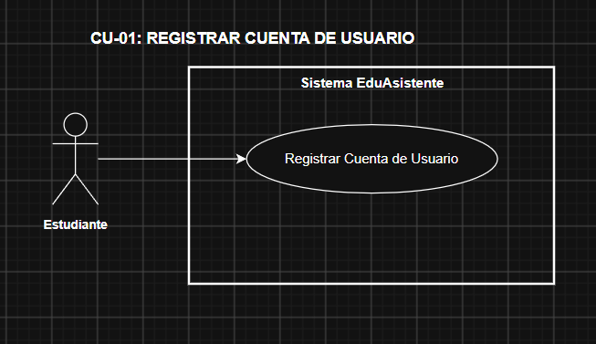
Figura CU-01: Caso de Uso - Registrar Cuenta de Usuario.
Descripción: Modela el flujo de ingreso de datos del alumno y la creación de su cuenta en la plataforma móvil.
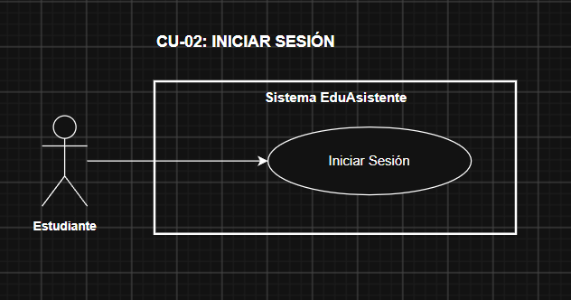
Figura CU-02: Caso de Uso - Iniciar Sesión.
Descripción: Modela la autenticación de credenciales seguras y la activación de la sesión en el navegador.
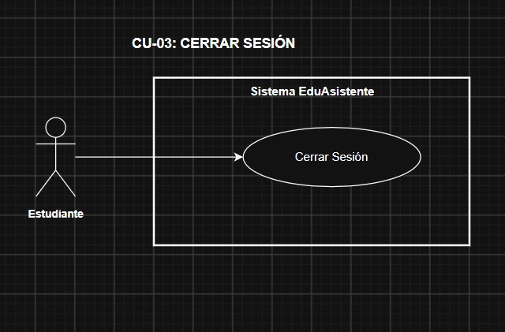
Figura CU-03: Caso de Uso - Cerrar Sesión.
Descripción: Modela la destrucción segura de la sesión activa desde el encabezado móvil.
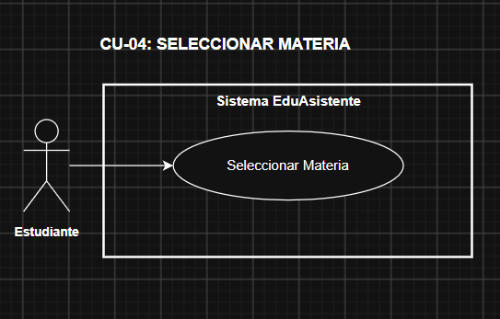
Figura CU-04: Caso de Uso - Seleccionar y Añadir Materia.
Descripción: Modela la interacción con la cuadrícula de asignaturas troncales y la creación de materias personalizadas.
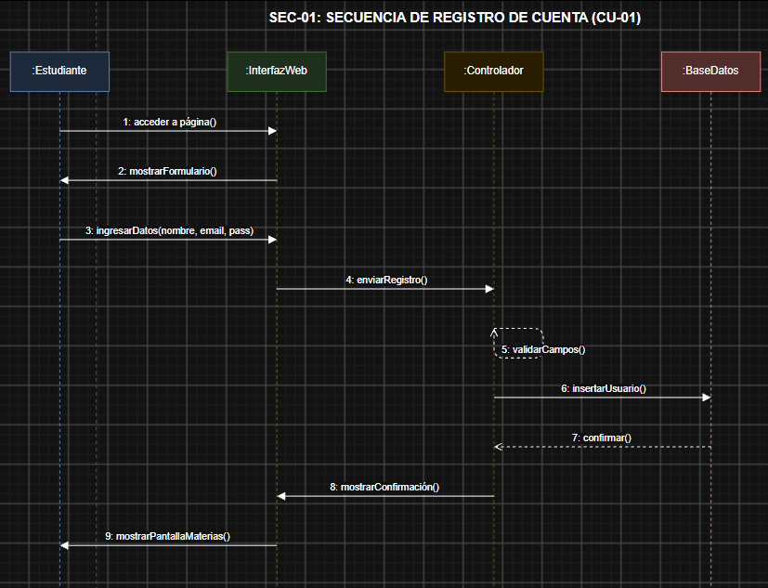
Figura SEC-01: Diagrama de Secuencia - Registro de Cuenta.
Descripción: Secuencia temporal entre el estudiante, la interfaz web, el controlador y el hash criptográfico hacia Cloudflare D1.
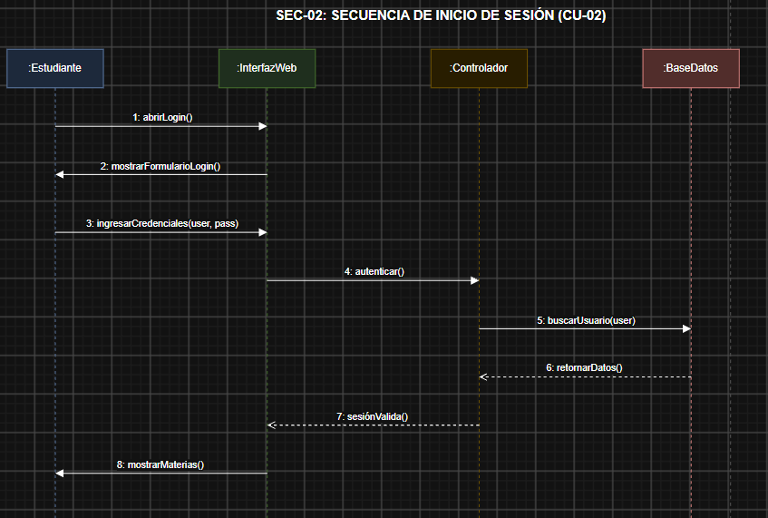
Figura SEC-02: Diagrama de Secuencia - Inicio de Sesión.
Descripción: Secuencia de verificación de credenciales con check_password_hash y apertura de sesión de estudio.
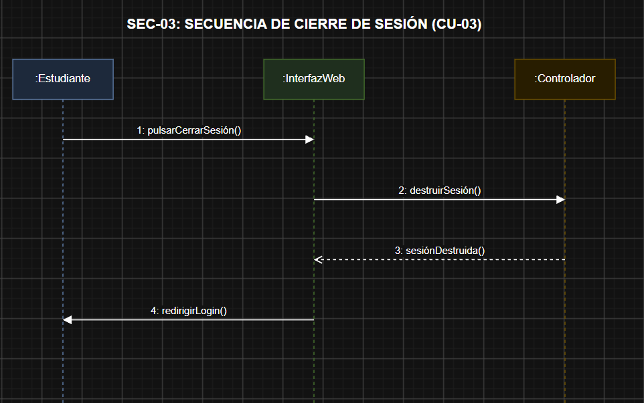
Figura SEC-03: Diagrama de Secuencia - Cierre de Sesión.
Descripción: Secuencia de revocación de credenciales y redirección forzosa al formulario de acceso.
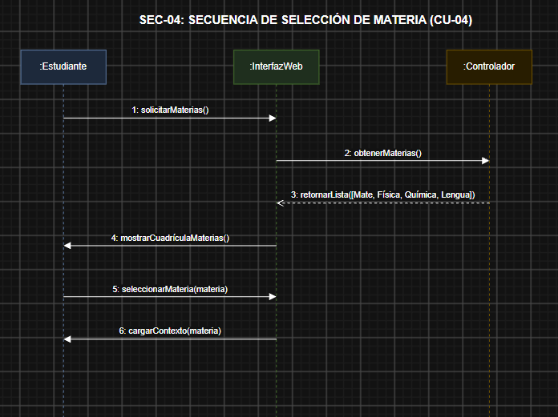
Figura SEC-04: Diagrama de Secuencia - Selección de Materia.
Descripción: Secuencia de carga de asignaturas globales y contextualización del entorno escolar.
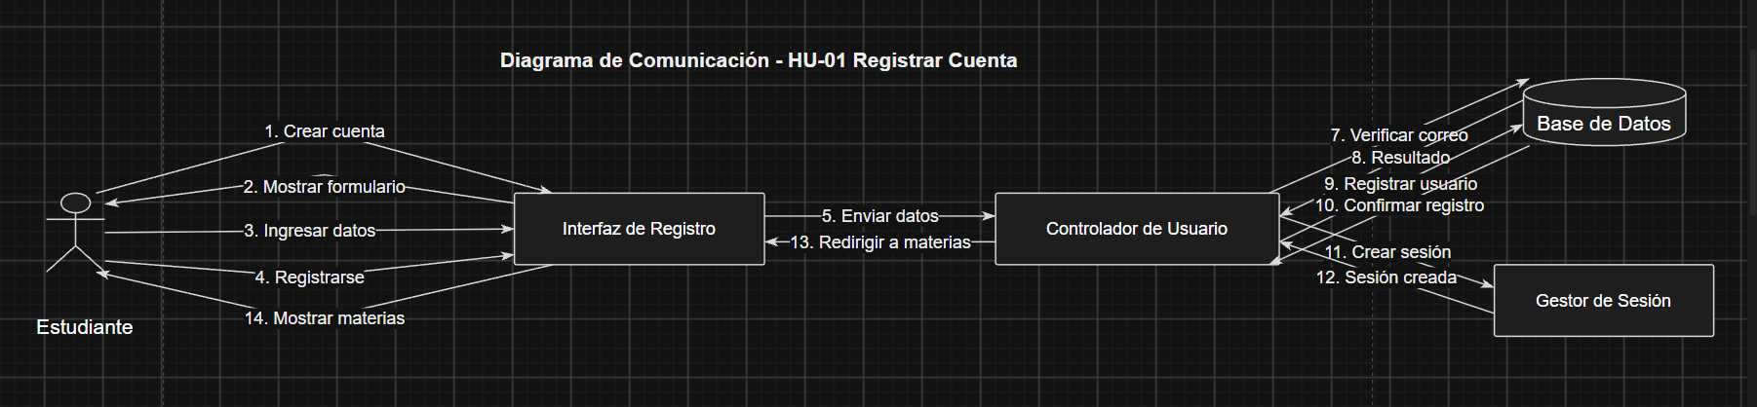
Figura COM-01: Diagrama de Comunicación - Registro de Cuenta (HU-01).
Descripción: Colaboración estructural entre InterfazRegistro, ControladorUsuario, GestorHash y TablaUsuarios.
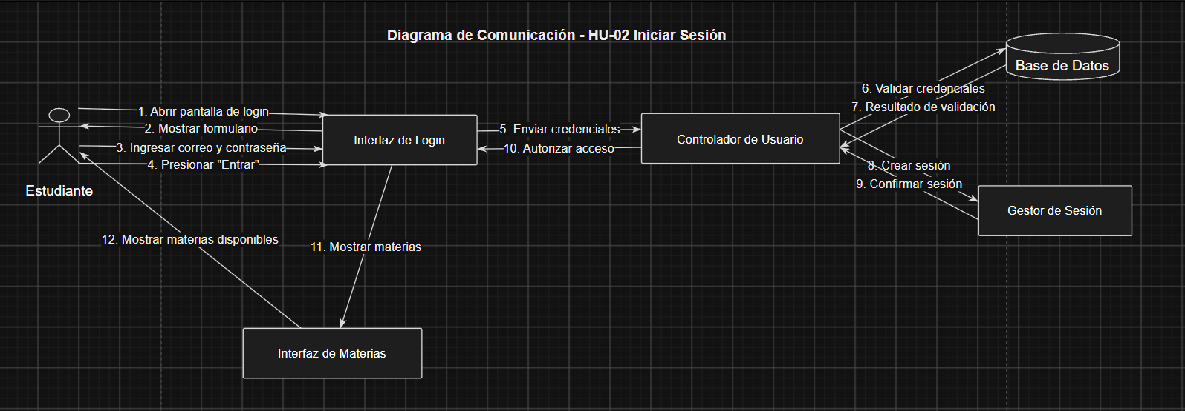
Figura COM-02: Diagrama de Comunicación - Inicio de Sesión (HU-02).
Descripción: Colaboración entre InterfazLogin, ValidadorCredenciales y GestorSesion.
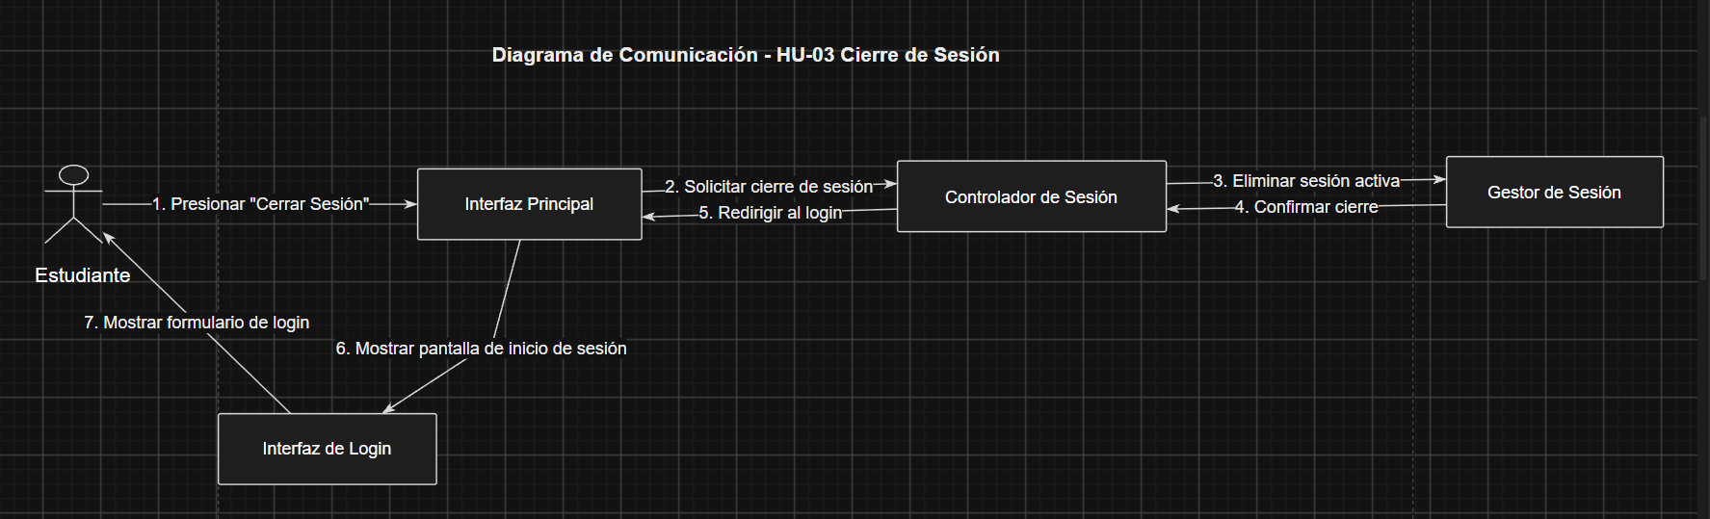
Figura COM-03: Diagrama de Comunicación - Cierre de Sesión (HU-03).
Descripción: Colaboración para la invalidación de sesión activa y retorno a login.
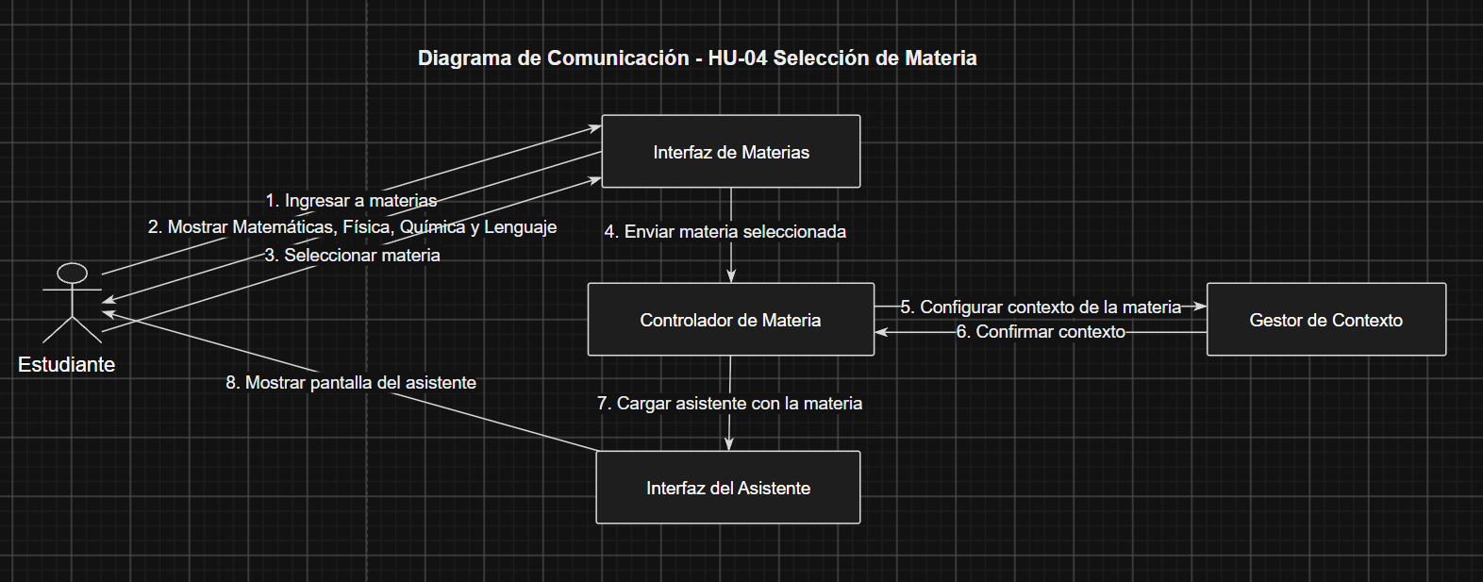
Figura COM-04: Diagrama de Comunicación - Selección de Materia (HU-04).
Descripción: Colaboración entre InterfazDashboard, ControladorMateria y GestorContexto.
Modelo de Datos Parcial (Sprint 1): Esquema DDL de las tablas relacionales diseñadas para el Sprint 1 (Cloudflare D1):
CREATE TABLE usuarios (
id INTEGER PRIMARY KEY AUTOINCREMENT,
nombre TEXT NOT NULL,
email TEXT NOT NULL UNIQUE,
contrasena TEXT NOT NULL, -- Hash criptografico werkzeug con sal
creado_en TEXT NOT NULL DEFAULT (datetime('now'))
);
CREATE TABLE materias (
id INTEGER PRIMARY KEY AUTOINCREMENT,
nombre TEXT NOT NULL,
descripcion TEXT,
usuario_id INTEGER, -- NULL = base/global, NOT NULL = personalizada del alumno
es_base INTEGER DEFAULT 0,
FOREIGN KEY (usuario_id) REFERENCES usuarios(id)
);
8.3.3 Implementación del Sprint 1
A continuación se presenta el fragmento de código principal desarrollado en Flask para la autenticación segura y el despacho de materias:
# main.py — Rutas de Autenticacion y Gestion de Materias
from werkzeug.security import generate_password_hash, check_password_hash
@app.route('/api/register', methods=['POST'])
def api_register():
data = request.get_json() or {}
nombre = data.get('nombre', '').strip()
email = data.get('email', '').strip().lower()
contrasena = data.get('contrasena', '').strip()
if not nombre or not email or not contrasena:
return jsonify({'ok': False, 'error': 'Completa todos los campos'}), 400
# Hashing seguro con sal (RNF-05)
hashed_pwd = generate_password_hash(contrasena)
res = db.crear_usuario(nombre, email, hashed_pwd)
return jsonify({'ok': True, 'mensaje': 'Usuario registrado'}), 201
@app.route('/api/materias', methods=['GET', 'POST'])
def api_materias():
usuario_id = session.get('usuario_id')
if request.method == 'GET':
# Retorna materias globales + privadas del usuario
return jsonify(db.listar_materias_visibles(usuario_id))
elif request.method == 'POST':
data = request.get_json() or {}
return jsonify(db.crear_materia_personalizada(usuario_id, data.get('nombre')))
Interfaces Desarrolladas: Interfaces gráficas resultantes del Sprint 1:
- Pantalla de Acceso Móvil: Pestañas limpias 'Iniciar Sesión' y 'Crear Cuenta' con campos amplios de 48px y soporte para teclado táctil.
- Dashboard de Materias: Cuadrícula táctil 2x2 para Matemáticas, Física, Química y Lenguaje con botón destacado '+ Añadir Materia'.
- Modal de Materia Personalizada: Ventana emergente ergonómica para definir nuevas materias de estudio con íconos representativos.
8.3.4 Pruebas de Aceptación del Sprint 1 (Caja Negra)

ID Prueba | Caso de Prueba | Datos de Entrada | Resultado Esperado | Resultado Obtenido | Estado
CP-S1-01 | Registro con datos válidos | Nombre: 'Carlos', Correo: 'carlos@gmail.com', Pass: 'segura123' | Usuario guardado con hash en BD, respuesta 201 y redirección a login. | Registro exitoso, contraseña hasheada en D1 con pbkdf2:sha256. | PASÓ
CP-S1-02 | Control de correo duplicado | Correo existente: 'carlos@gmail.com' | Mensaje de advertencia: 'El correo ya está registrado', rechazo 409. | Validación correcta, la BD rechaza duplicidad por restricción UNIQUE. | PASÓ
CP-S1-03 | Login con credencial errónea | Correo válido con contraseña errónea | Acceso denegado, aviso: 'Usuario o contraseña incorrectos'. | Verificación rechazada por check_password_hash, sesión nula. | PASÓ
CP-S1-04 | Creación de materia propia | Nombre: 'Historia Universal', Usuario logueado | Materia añadida a la vista privada del usuario con es_base=0. | Materia visible de inmediato en el dashboard del alumno. | PASÓ
CP-S1-05 | Cierre de sesión seguro | Clic en botón 'Cerrar Sesión' | Cookie destruida en navegador y servidor; redirección obligatoria a login. | Sesión destruida; al pulsar 'Atrás' el navegador exige login. | PASÓ

8.4 SPRINT 2: MOTOR DE TUTORÍA SOCRÁTICA, HISTORIAL, PERFIL Y APOYO VISUAL
Meta del Sprint: Objetivo del Sprint 2: Implementar el motor pedagógico con Google Gemini para desglosar explicaciones en 4 pasos, renderizar fórmulas matemáticas con KaTeX, adaptar analogías según los intereses del alumno y generar apoyo visual con Workers AI.
8.4.1 Análisis del Sprint 2
- Requerimientos Funcionales: RF-05: El sistema debe recibir dudas académicas formuladas en lenguaje natural por el estudiante.
- RF-06: El sistema debe estructurar las explicaciones pedagógicas en 4 bloques: Concepto, Reglas/Fórmulas, Desarrollo paso a paso y Conclusión.
- RF-07: El sistema debe persistir el historial completo de la conversación y permitir su consulta mediante GET /api/historial.
- RF-11: El sistema debe evaluar automáticamente el nivel del estudiante cada 20 mensajes mediante evaluar_nivel().
- RF-12: El sistema debe registrar el perfil de aprendizaje del estudiante ('aprender por asociación') y contextualizar las analogías con sus aficiones.
- Requerimientos No Funcionales: RNF-02 (Facilidad de Uso Extrema): Explicaciones claras sin tecnicismos complejos, con lenguaje cálido y motivador.
- RNF-04 (Tiempo de Respuesta): Renderizado de respuestas optimizado sujeto a la latencia de APIs externas (Gemini y Render).
Historias de Usuario y Criterios de Aceptación: Historias de Usuario del Sprint 2:
- HU-05 (Consulta Escolar): Como estudiante con dudas, quiero enviar mi pregunta por texto, para que el tutor me guíe paso a paso.
- HU-06 (Explicación 4 Pasos y KaTeX): Como estudiante, quiero explicaciones ordenadas en 4 bloques con fórmulas matemáticas legibles, para aprender a resolver solo.
- HU-07 (Historial): Como estudiante, quiero revisar mis dudas anteriores al entrar a la materia, para no olvidar lo aprendido.
- HU-08 (Perfil por Asociación): Como estudiante, quiero indicar qué temas me gustan (fútbol, videojuegos), para que el asistente me explique usando ejemplos de mi interés.
- HU-09 (Apoyo Visual): Como estudiante visual, quiero generar ilustraciones o esquemas conceptuales, para comprender mejor temas abstractos.
8.4.2 Diseño del Sprint 2
Modelado visual UML del comportamiento del motor de tutoría socrática y diseño de tablas de conversación y perfiles:
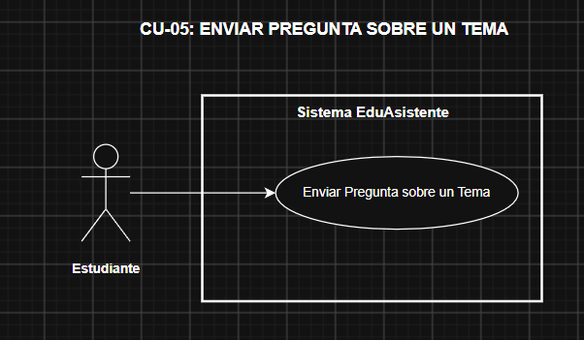
Figura CU-05: Caso de Uso - Enviar Pregunta sobre un Tema.
Descripción: Modela el envío de dudas en lenguaje natural a través de la caja de chat móvil.
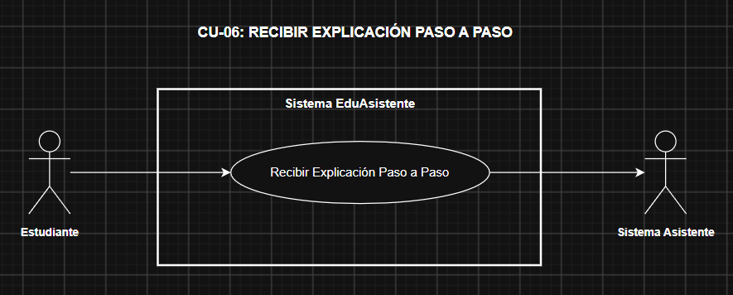
Figura CU-06: Caso de Uso - Recibir Explicación Paso a Paso.
Descripción: Modela la recepción de la respuesta pedagógica desglosada en cuatro fases secuenciales.
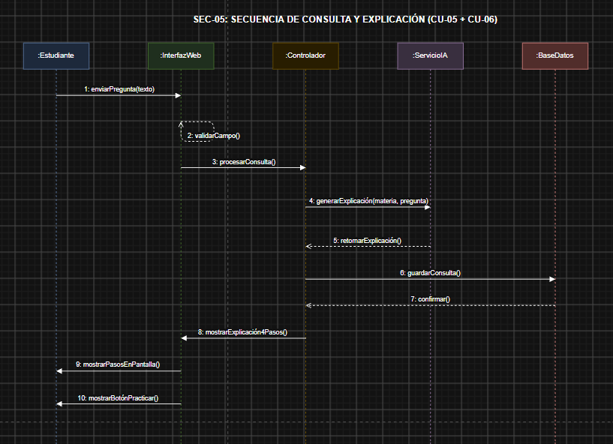
Figura SEC-05: Diagrama de Secuencia - Consulta y Explicación Paso a Paso.
Descripción: Secuencia completa: envío de duda, recuperación de perfil y nivel en D1, prompt pedagógico a Gemini, renderizado KaTeX y persistencia en mensajes.
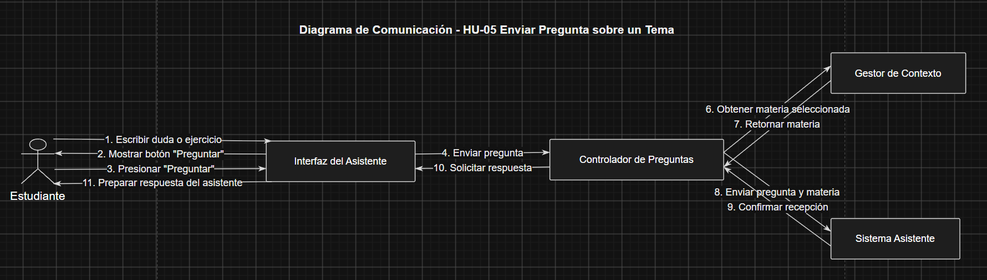
Figura COM-05: Diagrama de Comunicación - Enviar Pregunta (HU-05).
Descripción: Colaboración entre InterfazChat, ControladorPreguntas, GestorContexto y GeminiHelper.
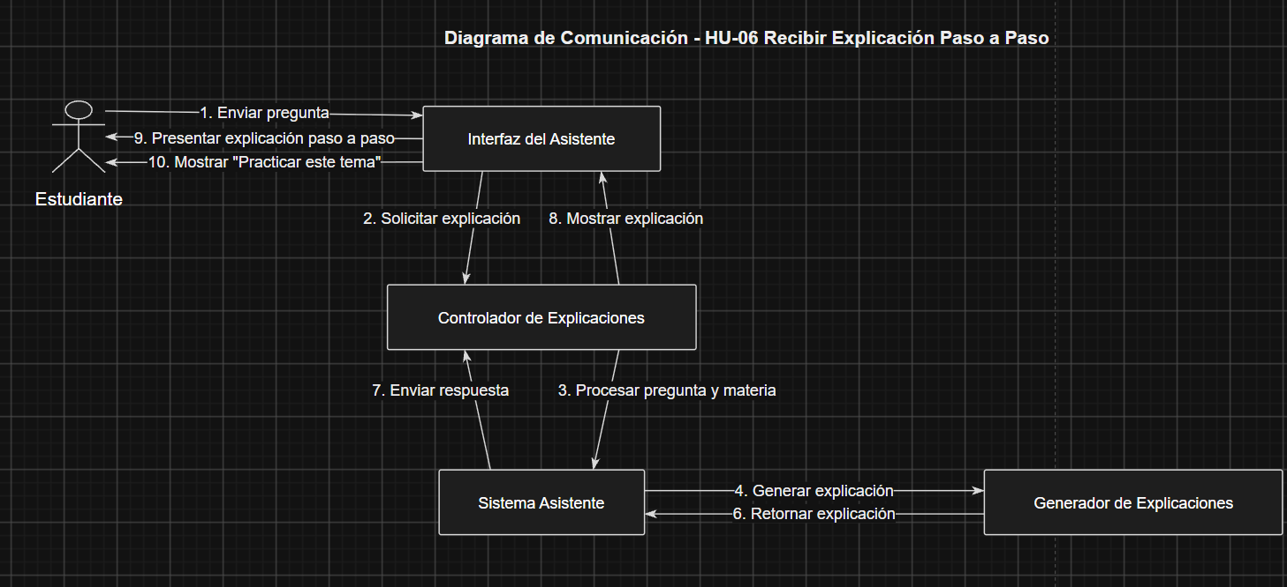
Figura COM-06: Diagrama de Comunicación - Recibir Explicación Paso a Paso (HU-06).
Descripción: Colaboración entre InterfazChat, MotorKaTeX, GeneradorExplicaciones y TablaMensajes.
Modelo de Datos Parcial (Sprint 2): Esquema DDL de las tablas relacionales para el Sprint 2:
CREATE TABLE perfiles_aprendizaje (
id INTEGER PRIMARY KEY AUTOINCREMENT,
usuario_id INTEGER NOT NULL UNIQUE,
estilo TEXT DEFAULT '', -- pasatiempos y aficiones para asociacion
creado_en TEXT NOT NULL DEFAULT (datetime('now')),
actualizado_en TEXT NOT NULL DEFAULT (datetime('now')),
FOREIGN KEY (usuario_id) REFERENCES usuarios(id)
);
CREATE TABLE nivel_usuario (
id INTEGER PRIMARY KEY AUTOINCREMENT,
usuario_id INTEGER NOT NULL,
materia_id INTEGER NOT NULL,
nivel TEXT DEFAULT 'basico',
prompt_nivel TEXT DEFAULT '',
total_mensajes INTEGER DEFAULT 0,
intentos INTEGER DEFAULT 0,
aciertos INTEGER DEFAULT 0,
actualizado_en TEXT NOT NULL DEFAULT (datetime('now')),
UNIQUE(usuario_id, materia_id),
FOREIGN KEY (usuario_id) REFERENCES usuarios(id),
FOREIGN KEY (materia_id) REFERENCES materias(id)
);
CREATE TABLE mensajes (
id INTEGER PRIMARY KEY AUTOINCREMENT,
usuario_id INTEGER NOT NULL,
materia_id INTEGER NOT NULL,
contenido TEXT NOT NULL,
creado_en TEXT NOT NULL DEFAULT (datetime('now')),
FOREIGN KEY (usuario_id) REFERENCES usuarios(id),
FOREIGN KEY (materia_id) REFERENCES materias(id)
);
8.4.3 Implementación del Sprint 2
A continuación se muestra el núcleo pedagógico de Gemini y la ruta de despacho de chat con KaTeX:
# gemini_helper.py — Prompt de Andamiaje Socratico y Asociacion
SYSTEM_PROMPT = """Eres 'EduAsistente', un tutor escolar paciente y amigable.
REGLAS OBLIGATORIAS:
1. Divide SIEMPRE tu explicacion en exactamente 4 bloques numerados:
- Paso 1: Concepto clave en palabras muy sencillas (primero la idea cotidiana).
- Paso 2: Datos, formulas o reglas necesarias (usa notacion LaTeX $...$).
- Paso 3: Desarrollo guiado paso a paso con explicaciones claras.
- Paso 4: Conclusion o respuesta final directa.
2. Si el alumno tiene perfil de asociacion ({estilo}), usa analogias de sus intereses.
3. PROHIBIDO resolver tareas de golpe; guia al alumno para que aprenda solo.
4. Fórmulas matematicas estrictamente entre $...$ (inline) o $$...$$ (display)."""
@app.route('/api/chat', methods=['POST'])
def api_chat():
data = request.get_json() or {}
pregunta = data.get('pregunta', '').strip()
materia_id = int(data.get('materia_id', 1))
usuario_id = session.get('usuario_id')
# 1. Guardar mensaje en Cloudflare D1
db.guardar_mensaje(usuario_id, materia_id, pregunta)
# 2. Consultar perfil y nivel para calibrar Gemini
perfil = db.obtener_perfil(usuario_id)
nivel = db.obtener_nivel(usuario_id, materia_id)
# 3. Invocar modelo y retornar 4 pasos con KaTeX
respuesta = responder_consulta(pregunta, materia_id, perfil, nivel)
return jsonify({'ok': True, 'respuesta': respuesta})
Interfaces Desarrolladas: Interfaces gráficas resultantes del Sprint 2:
- Sala de Consulta Móvil: Chat con burbujas de diálogo optimizadas y renderizado de fórmulas LaTeX mediante KaTeX.
- Explicación Desglosada en 4 Tarjetas: Bloques visuales apilados (Concepto, Reglas, Desarrollo, Conclusión) con botón para practicar.
- Módulo de Apoyo Visual: Ilustraciones generadas bajo demanda con Workers AI en modo preciso y esquemas conceptuales en SVG.
8.4.4 Pruebas de Aceptación del Sprint 2 (Caja Negra)
ID Prueba | Caso de Prueba | Datos de Entrada | Resultado Esperado | Resultado Obtenido | Estado
CP-S2-01 | Desglose pedagógico en 4 pasos | Pregunta: '¿Cómo despejo x en 2x + 4 = 10?' | Explicación en 4 tarjetas bien delimitadas (Concepto, Reglas, Desarrollo, Conclusión). | 4 bloques entregados y renderizados en la UI móvil. | PASÓ
CP-S2-02 | Renderizado de fórmulas KaTeX | Consulta con fracciones y potencias cuadráticas | Fórmulas nítidas sin mostrar código raw (\frac, \sqrt). | Renderizado tipográfico perfecto gracias a KaTeX CDN. | PASÓ
CP-S2-03 | Técnica por asociación (Intereses) | Perfil: 'Me gusta el básquetbol'; Consulta: 'Tiro parabólico' | Analogía del lanzamiento de balón al aro para explicar la parábola física. | Explicación con metáfora deportiva en Paso 1 y 3. | PASÓ
CP-S2-04 | Persistencia de historial de chat | Envío de duda y recarga del navegador | La conversación previa permanece visible en orden cronológico. | Endpoint GET /api/historial recupera los mensajes de D1. | PASÓ
CP-S2-05 | Adaptación automática de nivel | Acumulación de 20 mensajes en Matemáticas | Llamada interna a evaluar_nivel(), actualización en BD. | Nivel promovido a 'intermedio' en tabla nivel_usuario. | PASÓ

8.5 SPRINT 3: MÓDULO DE PRÁCTICA INTERACTIVA, EVALUACIÓN FORMATIVA Y MÉTRICAS
Meta del Sprint: Objetivo del Sprint 3: Implementar el generador de ejercicios contextualizados, el revisor formativo de respuestas del estudiante que señala el paso exacto del error y el tablero de métricas de progreso académico.
8.5.1 Análisis del Sprint 3
- Requerimientos Funcionales: RF-08: El sistema debe formular ejercicios prácticos similares al tema consultado tras pulsar '🎯 Practicar con un Ejercicio'.
- RF-09: El sistema debe capturar la respuesta calculada por el alumno (numérica o textual) y enviarla para revisión.
- RF-10: El sistema debe comparar la respuesta del alumno; si falló, debe señalar con empatía en qué paso ocurrió el error sin desmotivar.
- RF-13: El sistema debe registrar los contadores de intentos y aciertos para informar el progreso cuando el alumno pregunte '¿cómo voy?'.
- Requerimientos No Funcionales: RNF-03 (Disponibilidad 24/7): Plataforma alojada en Render conectada a base de datos serverless disponible permanentemente.
- RNF-06 (Concurrencia Multiusuario): Capacidad de evaluar respuestas de distintos estudiantes de manera independiente.
Historias de Usuario y Criterios de Aceptación: Historias de Usuario del Sprint 3:
- HU-10 (Solicitar Ejercicio): Como estudiante que entendió la explicación, quiero resolver un ejercicio práctico similar, para comprobar que aprendí.
- HU-11 (Enviar Respuesta): Como estudiante que resolvió el ejercicio en mi cuaderno, quiero escribir mi respuesta en el celular, para saber si está bien.
- HU-12 (Retroalimentación Formativa): Como estudiante que se equivocó, quiero saber en qué paso fallé y cómo se resolvía, para aprender de mi error sin frustrarme.
- HU-13 (Progreso Académico): Como estudiante, quiero ver cuántos ejercicios he acertado, para sentir motivación y confianza en mi estudio.
8.5.2 Diseño del Sprint 3
Modelado visual UML del módulo de práctica interactiva y diagrama Entidad-Relación global de la base de datos:
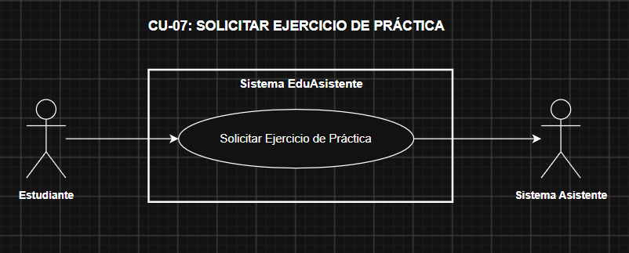
Figura CU-07: Caso de Uso - Solicitar Ejercicio de Práctica.
Descripción: Modela la generación dinámica de un ejercicio adaptado a la consulta recién realizada.
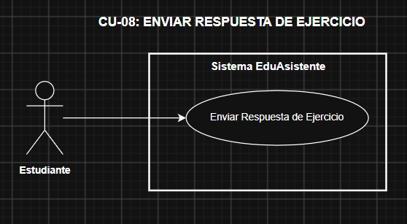
Figura CU-08: Caso de Uso - Enviar Respuesta de Ejercicio.
Descripción: Modela la remisión del resultado ingresado por el alumno hacia el módulo evaluador.
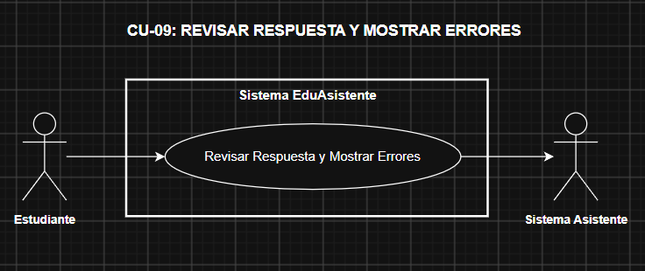
Figura CU-09: Caso de Uso - Revisar Respuesta y Mostrar Errores.
Descripción: Modela el análisis pedagógico de la respuesta y la retroalimentación de error paso a paso.
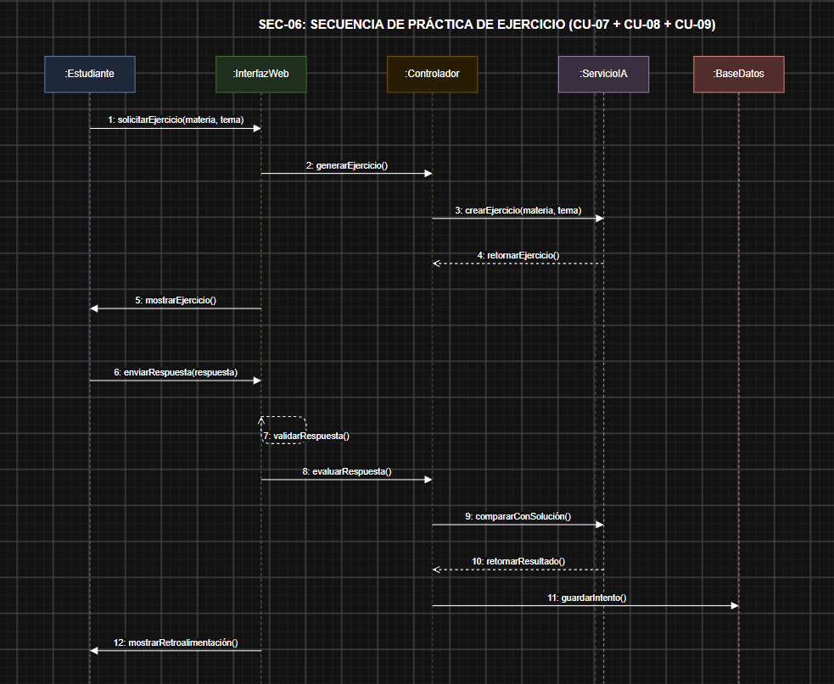
Figura SEC-06: Diagrama de Secuencia - Práctica y Revisión de Ejercicios.
Descripción: Secuencia entre Estudiante, InterfazEjercicio, GeneradorGemini, EvaluadorFormativo y actualización de métricas en D1.
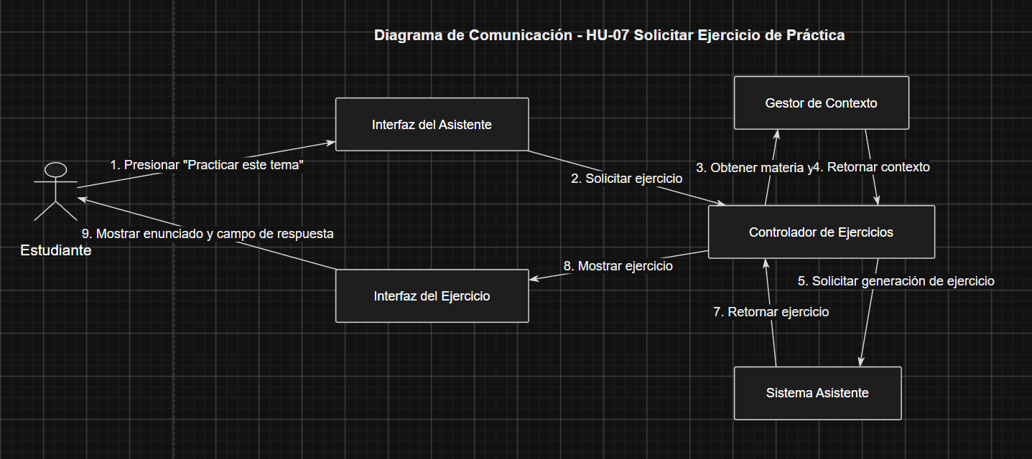
Figura COM-07: Diagrama de Comunicación - Solicitar Ejercicio (HU-10).
Descripción: Colaboración entre InterfazChat, ControladorEjercicios, GeneradorGemini y TablaEjercicios.
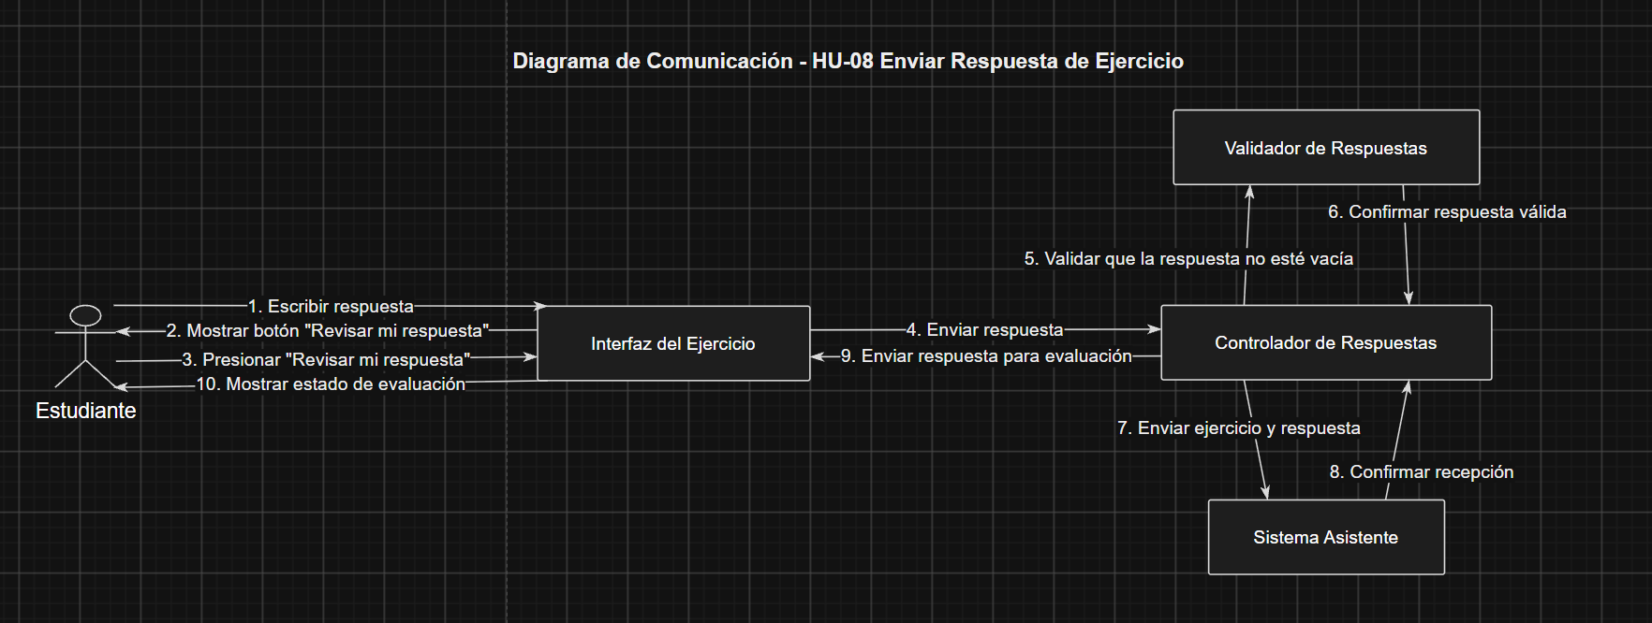
Figura COM-08: Diagrama de Comunicación - Enviar Respuesta (HU-11).
Descripción: Colaboración entre InterfazEjercicio, ValidadorEntrada y ControladorRevision.
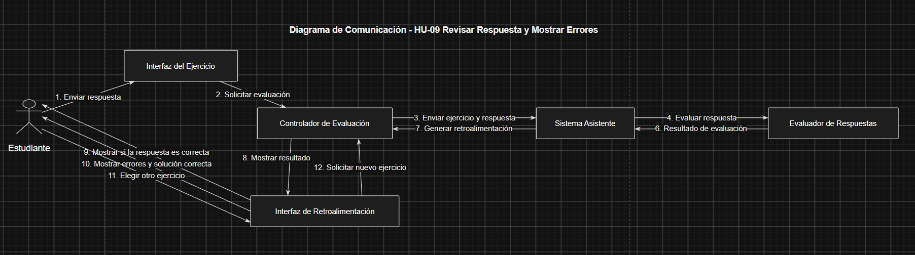
Figura COM-09: Diagrama de Comunicación - Revisar Respuesta y Errores (HU-12).
Descripción: Colaboración entre ControladorRevision, EvaluadorFormativo y TablaRespuestasEjercicios.
Modelo Entidad-Relación Global: Diagrama Entidad-Relación (MER) completo del sistema (8 tablas relacionales):
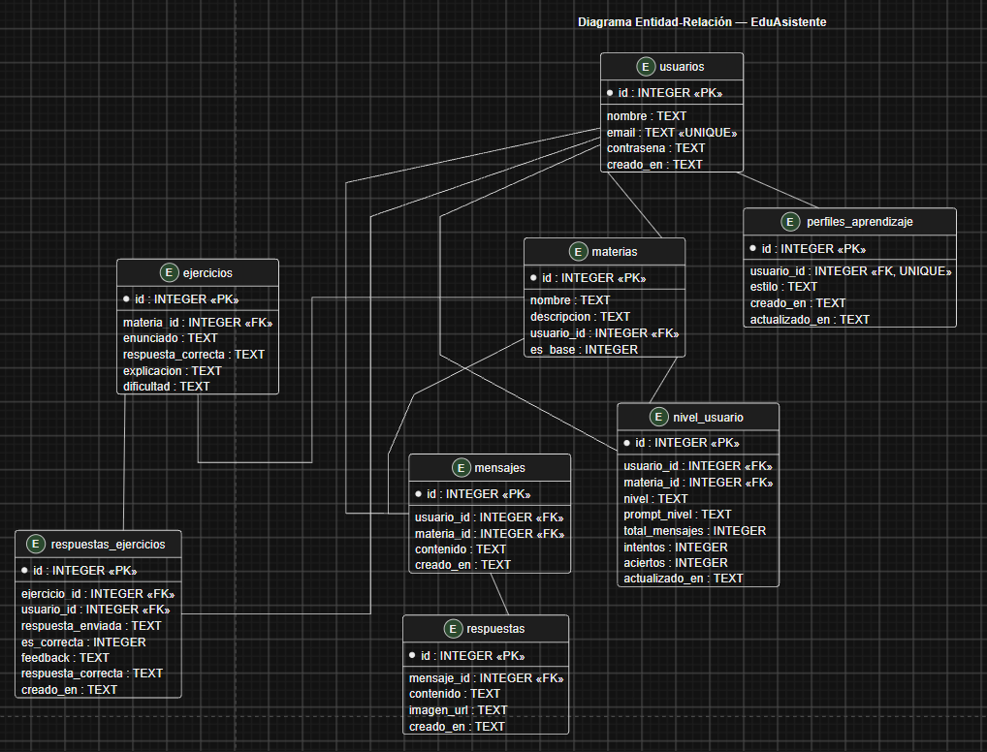
Figura MER-01: Diagrama Entidad-Relación (MER) Completo - EduAsistente.
Descripción: Especifica la estructura normalizada en Cloudflare D1 con sus 8 tablas: usuarios, materias, perfiles_aprendizaje, nivel_usuario, mensajes, respuestas, ejercicios y respuestas_ejercicios, garantizando integridad referencial con llaves primarias y foráneas.
CREATE TABLE ejercicios (
id INTEGER PRIMARY KEY AUTOINCREMENT,
usuario_id INTEGER,
materia_id INTEGER NOT NULL,
enunciado TEXT NOT NULL,
respuesta_correcta TEXT NOT NULL,
explicacion TEXT,
dificultad TEXT DEFAULT 'basico',
FOREIGN KEY (materia_id) REFERENCES materias(id)
);
CREATE TABLE respuestas_ejercicios (
id INTEGER PRIMARY KEY AUTOINCREMENT,
ejercicio_id INTEGER,
usuario_id INTEGER NOT NULL,
respuesta_enviada TEXT NOT NULL,
es_correcta INTEGER DEFAULT 0,
feedback TEXT,
respuesta_correcta TEXT,
creado_en TEXT NOT NULL DEFAULT (datetime('now')),
FOREIGN KEY (ejercicio_id) REFERENCES ejercicios(id),
FOREIGN KEY (usuario_id) REFERENCES usuarios(id)
);
8.5.3 Implementación del Sprint 3
A continuación se muestra el código de generación y revisión formativa de ejercicios con Gemini:
# main.py — Rutas de Practica y Evaluacion Formativa
@app.route('/api/ejercicio', methods=['POST'])
def api_ejercicio():
data = request.get_json() or {}
materia_nombre = data.get('materia_nombre', 'General')
tema = data.get('tema', '').strip()
usuario_id = session.get('usuario_id')
ejercicio = gemini_helper.generar_ejercicio(materia_nombre, tema)
ej_id = db.guardar_ejercicio(usuario_id, data.get('materia_id', 1), ejercicio)
return jsonify({'ok': True, 'id': ej_id, 'enunciado': ejercicio['enunciado']})
@app.route('/api/revisar', methods=['POST'])
def api_revisar():
data = request.get_json() or {}
ej_id = data.get('ejercicio_id')
resp_alumno = data.get('respuesta')
usuario_id = session.get('usuario_id')
ej = db.obtener_ejercicio(ej_id)
# Evaluacion formativa empatica (no punitiva)
evaluacion = gemini_helper.revisar_respuesta(ej['enunciado'], ej['respuesta_correcta'], resp_alumno)
db.guardar_intento_ejercicio(usuario_id, ej_id, resp_alumno, evaluacion)
db.actualizar_metricas_progreso(usuario_id, ej['materia_id'], evaluacion['es_correcto'])
return jsonify({'ok': True, 'es_correcto': evaluacion['es_correcto'], 'feedback': evaluacion['feedback']})
Interfaces Desarrolladas: Interfaces gráficas resultantes del Sprint 3:
- Tarjeta de Ejercicio Práctico: Enunciado claro adaptado al tema y casilla de texto táctil para registrar la respuesta calculada.
- Banner de Acierto (Refuerzo Positivo): Mensaje motivador confirmando el resultado y felicitando al alumno.
- Panel de Retroalimentación de Error: Detección paso a paso del fallo con explicación constructiva sin emitir calificaciones punitivas.
8.5.4 Pruebas de Aceptación del Sprint 3 (Caja Negra)
ID Prueba | Caso de Prueba | Datos de Entrada | Resultado Esperado | Resultado Obtenido | Estado
CP-S3-01 | Generación de problema práctico | Clic en '🎯 Practicar con un Ejercicio' | Problema generado del mismo tema consultado con campo para responder. | Enunciado creado y guardado en tabla ejercicios. | PASÓ
CP-S3-02 | Respuesta de ejercicio correcta | Respuesta matemática exacta calculada por el alumno | Mensaje de felicitación motivadora e incremento de aciertos. | Banner de éxito verde, métrica de aciertos actualizada en D1. | PASÓ
CP-S3-03 | Respuesta con error de cálculo | Respuesta con signo cambiado en el despeje | Detección empática del error: 'Revisa el signo al pasar al otro miembro' y desarrollo correcto. | Retroalimentación constructiva clara, no califica con cero. | PASÓ
CP-S3-04 | Consulta de progreso global | Pregunta en el chat: '¿Cómo voy en Química?' | Reporte de ejercicios intentados, acertados y palabras de ánimo. | Informe personalizado con datos reales de nivel_usuario. | PASÓ

8.6 Matriz de Trazabilidad y Catálogo de Endpoints de la API REST
Para verificar la cobertura completa de los requerimientos y su correspondencia con la arquitectura de microservicios, se presenta la matriz de trazabilidad global y los endpoints REST implementados en Flask:
Requerimiento Funcional | Caso de Uso Asociado | Endpoint / Implementación | Sprint | Estado
RF-01: Registro de Usuario | CU-01: Registrar Cuenta | POST /api/register | Sprint 1 | Completado v1.0
RF-02: Inicio de Sesión | CU-02: Iniciar Sesión | POST /api/login | Sprint 1 | Completado v1.0
RF-03: Cierre de Sesión | CU-03: Cerrar Sesión | POST /api/logout | Sprint 1 | Completado v1.0
RF-04: Selección de Materia | CU-04: Seleccionar Materia | GET/POST /api/materias | Sprint 1 | Completado v1.0
RF-05: Envío de Preguntas | CU-05: Enviar Pregunta | POST /api/chat | Sprint 2 | Completado v1.0
RF-06: Explicación Paso a Paso | CU-06: Recibir Explicación | POST /api/chat -> gemini_helper.py | Sprint 2 | Completado v1.0
RF-07: Historial de Conversación | CU-06: Recibir Explicación | GET /api/historial (tabla mensajes) | Sprint 2 | Completado v1.0
RF-08: Generación de Ejercicios | CU-07: Solicitar Ejercicio | POST /api/ejercicio | Sprint 3 | Completado v1.0
RF-09: Revisión de Respuestas | CU-08: Enviar Respuesta | POST /api/revisar | Sprint 3 | Completado v1.0
RF-10: Retroalimentación Formativa | CU-09: Revisar y Mostrar Errores | POST /api/revisar -> Gemini constructivo | Sprint 3 | Completado v1.0
RF-11: Adaptación al Nivel | CU-05 / CU-06 | evaluar_nivel() cada 20 msgs -> nivel_usuario | Sprint 2 | Completado v1.0
RF-12: Técnica por Asociación | CU-04 (perfil) | GET/PUT /api/perfil -> perfiles_aprendizaje | Sprint 2 | Completado v1.0
RF-13: Guardado de Progreso | CU-08 / CU-09 | Contadores en nivel_usuario y respuestas | Sprint 3 | Completado v1.0

Catálogo de Endpoints de la API REST (main.py en Render)
Método | Endpoint | Función Operativa | RF Asociado
POST | /api/register | Registro de nuevo usuario con hash criptográfico werkzeug | RF-01
POST | /api/login | Autenticación de credenciales y apertura de sesión de estudio | RF-02
POST | /api/logout | Destrucción de sesión activa en navegador y servidor | RF-03
GET | /api/materias | Lista de asignaturas globales y personalizadas del usuario | RF-04
POST | /api/materias | Creación de nueva materia privada para el estudiante | RF-04
POST | /api/chat | Envío de duda escolar y respuesta socrática en 4 pasos | RF-05 / RF-06
GET | /api/historial | Consulta cronológica de mensajes anteriores del chat | RF-07
POST | /api/ejercicio | Generación de ejercicio práctico contextualizado | RF-08
POST | /api/revisar | Evaluación formativa de respuesta e indicación de error | RF-09 / RF-10
GET | /api/perfil | Recuperación del perfil de aprendizaje del alumno | RF-12
PUT | /api/perfil | Actualización de pasatiempos e intereses para analogías | RF-12
POST | /api/ilustrar | Generación de ilustración visual educativa (Workers AI) | RF-06
POST | /api/esquema | Generación de esquema conceptual estructurado en texto/SVG | RF-06
GET | /api/sesion | Verificación de sesión activa en el cliente móvil | RF-02
GET | /api/modelos | Verificación de modelos Gemini disponibles para la tutoría | RF-06

8.7 PROTOTIPADO, DESPLIEGUE EN PRODUCCIÓN Y CARACTERÍSTICAS DE LA INTERFAZ
8.7.1 Prototipo Interactivo de Alta Fidelidad (v0.app)
En la fase de diseño previo a la codificación, se construyó un prototipo interactivo de alta fidelidad en la plataforma v0 de Vercel para validar la experiencia de usuario y la ergonomía táctil bajo el principio Mobile-First antes de escribir el código definitivo:
Enlace directo al prototipo interactivo:
https://v0.app/pomajuradoc-1432s-projects/chat/eduasistente-3-dbL38T2FwNf
8.7.2 Galería de Interfaces de la Aplicación Móvil (Versión 1.0)
A continuación se presentan las capturas reales de la aplicación funcionando en dispositivos móviles inteligentes (smartphones), demostrando la simplicidad visual, los campos táctiles amplios y el diseño sin menús ocultos:
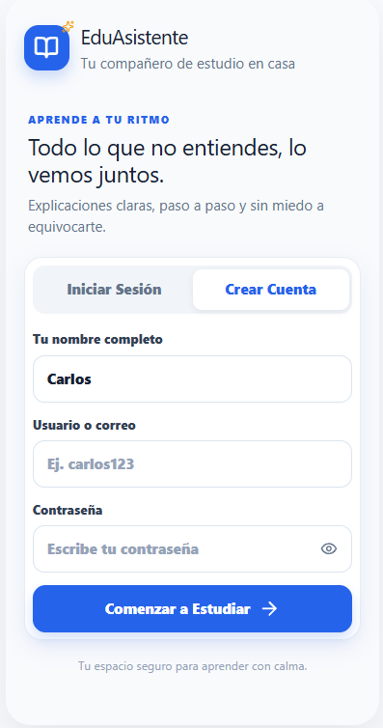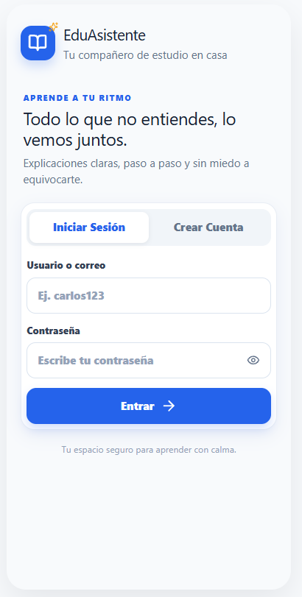
Figura 28: Pantalla de Acceso Móvil (Pestañas Iniciar Sesión y Crear Cuenta).
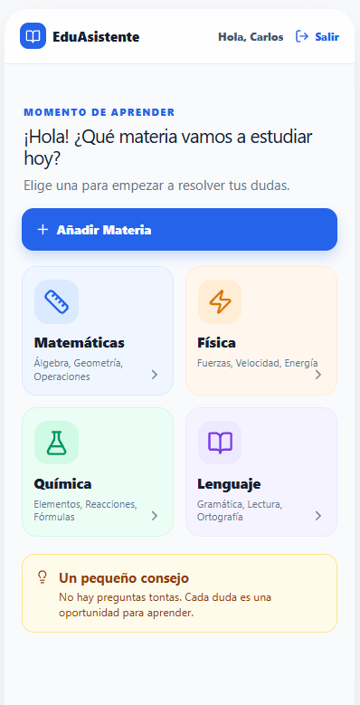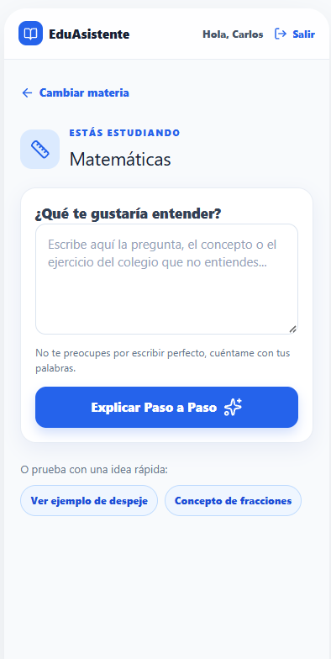
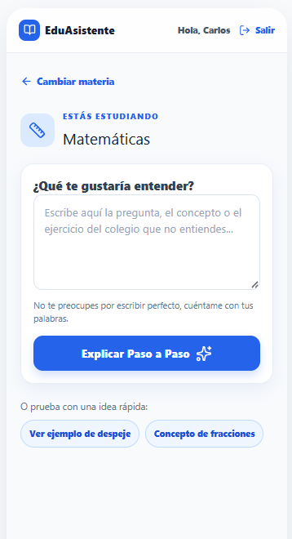
Figura 29: Dashboard de Selección de Asignaturas y Modal para Agregar Materias.

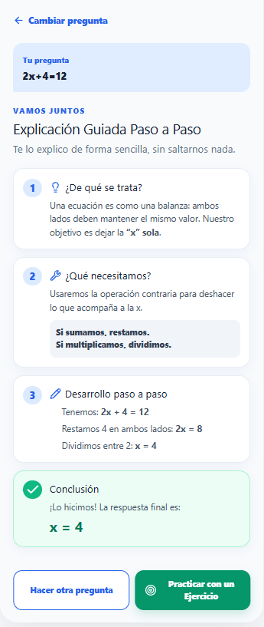
Figura 30: Sala de Chat con Fórmulas KaTeX y Desglose Pedagógico en 4 Pasos.

Figura 31: Módulo de Ejercicio Práctico y Panel de Retroalimentación Formativa.
8.7.3 Aplicación en Producción (Flask + Render)
La versión funcional del sistema está desplegada como un servicio web en la nube mediante Render (Web Service), ejecutando el servidor de producción WSGI Gunicorn con el comando:
gunicorn main:app --bind 0.0.0.0:$PORT
Las variables de entorno (credenciales y llaves secretas de Cloudflare D1, Workers AI y Google Gemini) se gestionan de forma segura desde el panel de control de Render, sin exponerse en el repositorio público de GitHub.

El frontend fue desarrollado con HTML5, CSS3 y JavaScript Vanilla servido directamente por Flask. Esta arquitectura garantiza una velocidad de carga ultrarrápida y un consumo mínimo de megabytes para no saturar los datos móviles de los estudiantes.
8.7.4 Renderizado Matemático con KaTeX
Para las asignaturas de ciencias exactas (Matemáticas, Física y Química), el sistema renderiza fórmulas matemáticas en pantalla utilizando la biblioteca KaTeX 0.16.11 cargada desde CDN. Las expresiones delimitadas con $...$ (formato inline) o $$...$$ (bloque destacado) se transforman automáticamente en notación matemática tipográfica de alta fidelidad, evitando la necesidad de instalar visores externos en el celular.
8.7.5 Generación de Imágenes Educativas (Cloudflare Workers AI)
Para apoyar a estudiantes con estilo de aprendizaje visual, el sistema ofrece dos modalidades de apoyo gráfico bajo demanda:
• Modo Preciso (POST /api/ilustrar): Genera una ilustración educativa del concepto consultado empleando el modelo @cf/flux-1-schnell de Cloudflare Workers AI. Resulta idóneo para conceptos visualizables como geometría espacial, fenómenos físicos y estructuras químicas.
• Modo Creativo / Esquema (POST /api/esquema): Genera un esquema conceptual estructurado en texto o SVG que resume las ideas clave del tema sin utilizar modelos de difusión de imágenes.
8.7.6 Disclaimer de Inteligencia Artificial y Transparencia Ética
En cumplimiento de las buenas prácticas de transparencia en sistemas educativos basados en inteligencia artificial, la interfaz incluye un aviso visible en el dashboard informando al estudiante que EduAsistente es una herramienta de apoyo pedagógico y que sus respuestas deben ser contrastadas con el libro de texto o el criterio del docente del colegio. Este mensaje se presenta de manera sutil para fomentar el pensamiento crítico sin entorpecer la experiencia de uso.
8.7.7 Flujo de Pantallas Implementadas en la Aplicación
El recorrido operativo completo de la aplicación en producción se compone de las siguientes cinco pantallas:
1. Pantalla de Acceso: Pestañas limpias para "Crear Cuenta" e "Iniciar Sesión" con campos de texto amplios (altura mínima 48px) y botón destacado "Comenzar a Estudiar".
2. Dashboard de Materias: Cuadrícula táctil 2x2 con tarjetas para Matemáticas, Física, Química y Lenguaje, botón para gestionar el perfil de aprendizaje por asociación y aviso ético de IA.
3. Sala de Consulta (Chat): Sala conversacional con historial continuo, campo de entrada adaptado al teclado del smartphone, botones de apoyo visual ("Ilustrar") y soporte de fórmulas KaTeX.
4. Ejercicio Práctico: Módulo interactivo activado tras la explicación teórica que presenta un problema similar contextualizado al tema para resolver en el cuaderno.
5. Evaluación Formativa: Panel de resultado con doble estado: refuerzo positivo con felicitación en caso de acierto, o banner explicativo indicando con amabilidad el paso exacto del error y la solución modelo en caso de equivocación.
8.7.8 Lectura en Voz Alta de las Explicaciones (Accesibilidad Auditiva)
Para favorecer el estudio sin depender únicamente de la vista, el sistema incorpora un módulo de accesibilidad auditiva que verbaliza cada explicación del tutor. La función permite repasar una lección mientras se realiza otra actividad y facilita la comprensión de fórmulas difíciles de leer en una pantalla pequeña:
• Interruptor global de voz: el botón 'Voz' de la barra superior del chat activa o desactiva la lectura automática de cada respuesta nueva; la preferencia se conserva en el navegador (localStorage) y, mientras esté activada, el asistente lee las explicaciones sin necesidad de pulsar ningún botón adicional.
• Verbalización de fórmulas (POST /api/audio-verbalizado): el endpoint recibe el texto de la burbuja y lo convierte en locución en español mediante Google Gemini (verbalizar_para_audio), transformando la notación LaTeX y los símbolos en palabras habladas fluidas (raíz cuadrada de cuatro, tres cuartos, metros por segundo al cuadrado) para que la fórmula se comprenda al escucharla.
• Síntesis de voz en el dispositivo (Web Speech API): el navegador reproduce el texto verbalizado con una voz en español (es-ES) a velocidad pausada mediante la API nativa speechSynthesis, sin instalar librerías ni consumir megabytes de datos del plan móvil.
• Respaldos en cascada y control del usuario: si la IA no responde, se aplican reglas deterministas en el servidor (limpiar_formulas_reglas) y en el navegador (verbalizarReglasCliente); el botón 'Escuchar / Detener' de cada burbuja permite iniciar o cortar la reproducción en cualquier momento.

9. BIBLIOGRAFÍA (FORMATO APA)
Date, C. J. (2004) Introducción a los Sistemas de Bases de Datos (8ª. Ed.) México: Pearson Educación.
IEEE Computer Society. (1998) IEEE Std 830-1998: IEEE Recommended Practice for Software Requirements Specifications. New York: Institute of Electrical and Electronics Engineers.
Jacobson, I., Booch, G., & Rumbaugh, J. (2000) El Proceso Unificado de Desarrollo de Software (1ª. Ed.) Madrid: Pearson Educación.
López Nieves, L. (2005) El Corazón de Voltaire (1ª. Ed.) Bogotá: Grupo Editorial Norma.
Nielsen, J. & Budiu, R. (2013) Mobile Usability (1st. Ed.) Berkeley: New Riders.
Pressman, R. S. & Maxim, B. R. (2020) Ingeniería del Software: Un enfoque práctico (9ª. Ed.) México: McGraw-Hill Interamericana.
Schwaber, K. & Sutherland, J. (2020) La Guía Definitiva de Scrum: Las Reglas del Juego. Scrum.org.
Sommerville, I. (2011) Ingeniería de Software (9ª. Ed.) México: Pearson Educación.
Vygotsky, L. S. (1978) Mind in Society: The Development of Higher Psychological Processes. Cambridge: Harvard University Press.

